# 请求url

ws://{ip或 域名}/ut/ws --无ssl证书情况下

wss://{ip 或 域名}/ut/ws --配置了ssl证书的情况下

/ut/ws是默认值，如果更改了yml配置，则这里也需要对应。

# 消息类型枚举

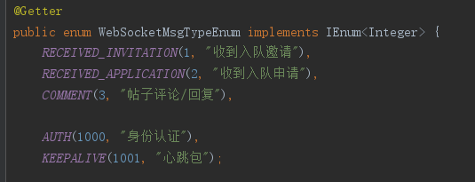

|  |  |
| --- | --- |
| 1 | 收到入队邀请 |
| 2 | 收到入队申请 |
| 3 | 帖子评论/回复 |
| 1000 | 身份认证（发送token时为此类型） |
| 1001 | 维持websocket连接需要的心跳包（后端设置30分钟没有收到心跳包就断开连接） |

## 入队邀请消息

JSON格式

{

“type”: 1,

“msg”: “团队【%s】邀请您加入”

}

## 入队申请消息

JSON格式

{

“type”: 2,

“msg”: “用户【%s】申请加入您的【%s】队伍~

}

## 帖子评论/回复

JSON格式

{

“type”: 3, // 消息类型

“msg”: {

“parentCommentId”: 0 或 id, // 0则表示帖子评论，非0则是回复评论

“postId”: 1, // 帖子id

“fromNickname”: “wenjie”, // 评论/回复者昵称

“fromAvatar”: “https://imageurl” // 头像链接

}

}

## 身份认证和心跳包

这两消息和前面的不同，是前端发送给后端接口的，格式依旧是json，可以参考我之前写过的小程序代码（在app.js）。

### 身份认证

说明：请在连接之后，先发送token认证，后端第一次接受消息就是验证token，如果第一次发送为非法token或非token消息，服务器会立刻断开当前websocket连接。

JSON格式

{

“type”: 1000,

“msg”: “token” //这里填充用户的token

}

### 心跳包

JSON格式

{

“type”: 1001,

“msg”: “” // 心跳包，空内容即可

}